Gli italiani famosi nel mondo

I musicisti:
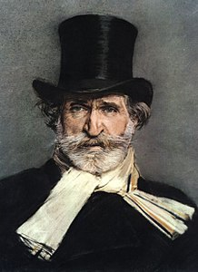 Giuseppe Verdi
(Le Roncole, 10 ottobre 1813 – Milano, 27 gennaio 1901)
Musicista – compositore di opere.

Le opere piu' conosciute: Nabucco (Va' pensiero), Rigoletto, Il trovatore, La traviata, Aida

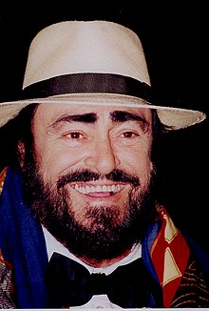 Luciano Pavarotti
(Modena, 12 ottobre 1935 – Modena, 6 settembre 2007)
Cantante di opere, tenorista.

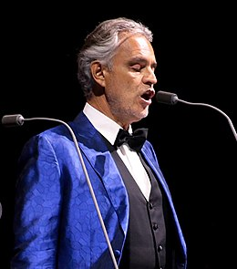 Andrea Bocelli

(Lajatico, 22 settembre 1958)

Cantante e tenorista (Con te partiro')

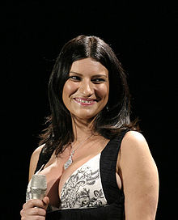 Laura Pausini

(16 maggio 1974, Faenza)
Cantante (La solitudine)

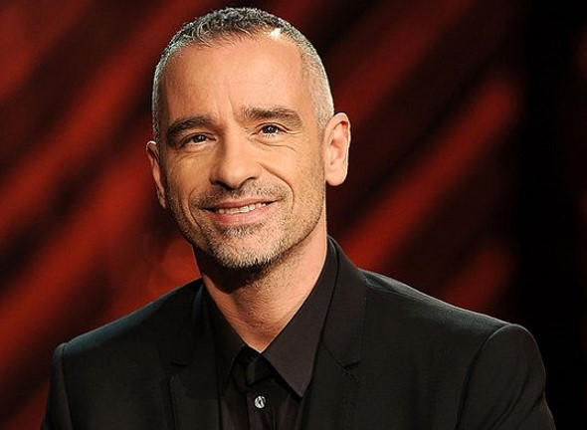 Eros Ramazzotti
(Cinecitta', Roma, 28 ottobre 1963)
Cantante (Se bastasse una sola canzone)
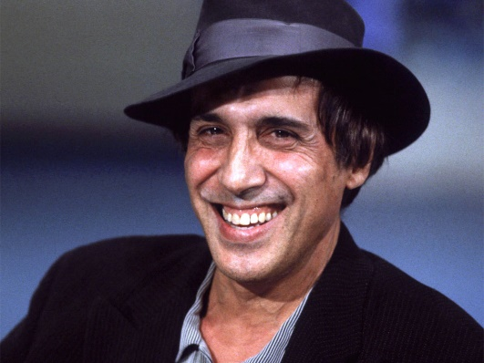 Adriano Celentano (24 mila baci)
(6 gennaio 1938, Greco, Milano)
Cantante

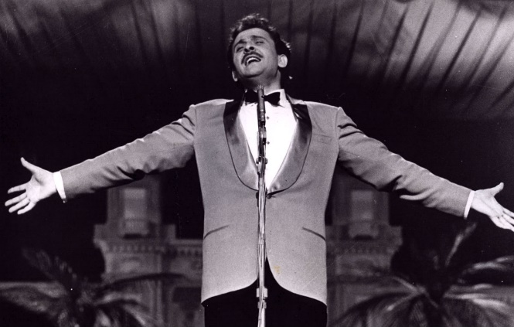 Domenico Modugno
(9 gennaio 1928, Polignano a Mare, Italija, † 6 agosto 1994, Lampedusa)
Cantante (Mister Volare, Nel blu dipinto di blu)

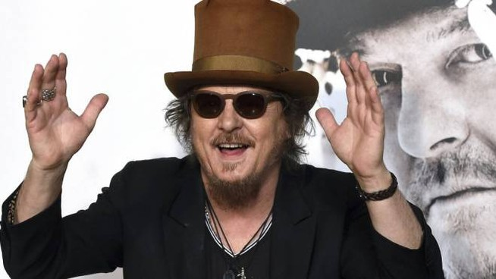 Zucchero
(25 settembre 1955, Roncocesi)
Cantante (Diamante)

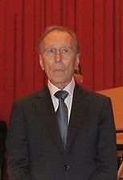 Claudio Abbado
(Milano, 26 giugno 1933 – Bologna, 20 gennaio 2014)
Dirigente d'orchestra

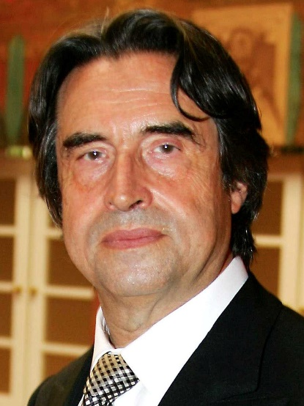 Riccardo Muti
(28 luglio 1941, Napoli)
Dirigente d'orchestra

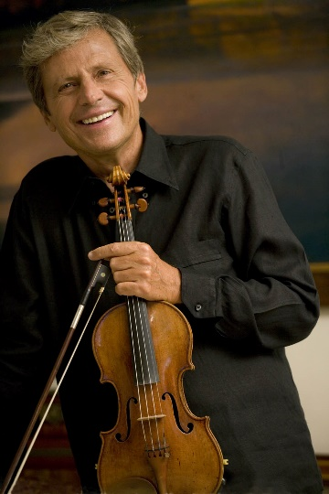 Uto Ughi
(Busto Arsizio, 21 gennaio 1944)
Violinista

